Modelo entidad relación

CRUD

Id

Nombre

Apellido

Correo

Teléfono

Dirección

Cc

Libreta

Administrador

Contrasena_administrador

Usuario_contrasena

Si es una aplicación para gestionar datos entonces solo se necesita un gestionador (Administrador) y una libreta. Los métodos de gestión son CRUD y un Administrador puede hacer infinitas gestiones.

Diagrama de clases

1..*

Id

Nombre

Apellido

Correo

Teléfono

Dirección

Cc

Libreta

Administrador

Contrasena_administrador

Usuario_contrasena

CRUD

Diagrama de secuencia

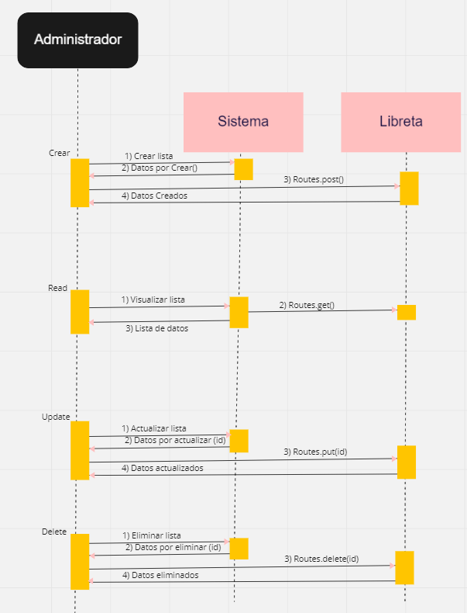

**Prueba unitaria**

Realizada desde Visual Studio Code para revisar el funcionamiento de los métodos CRUD usando http.

Create

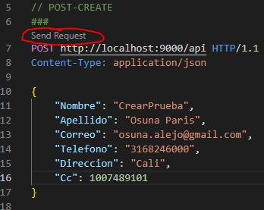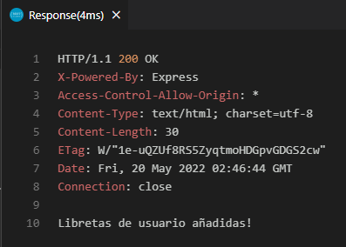

Revisamos que envié a la base de datos MYSQL WORKBENCH

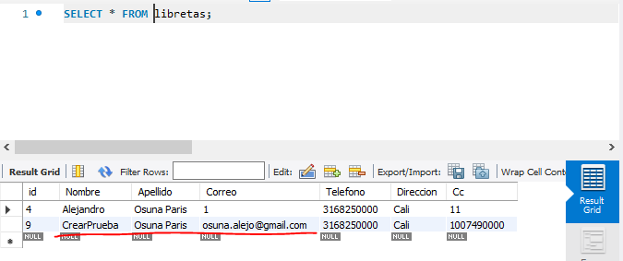

UPDATE

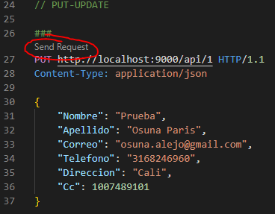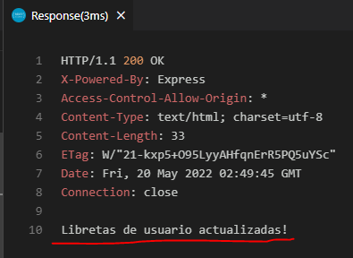

Revisamos que envié a la base de datos MYSQL WORKBENCH

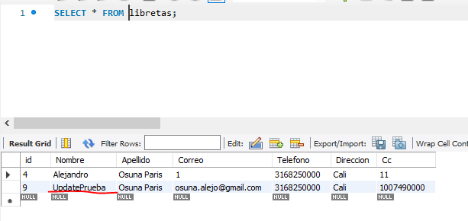

DELETE

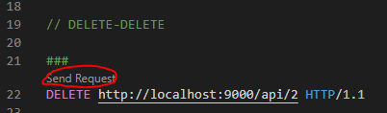 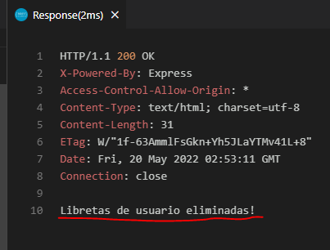

Revisamos que envié a la base de datos MYSQL WORKBENCH

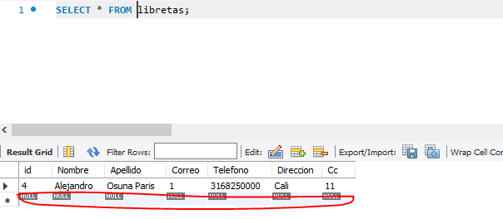

READ

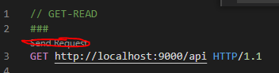 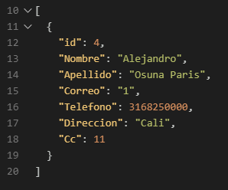

Revisamos que envié a la base de datos MYSQL WORKBENCH

